Ведение участков
Справочники по ведению участков находятся во вкладке «Медицинская организация» - «Врачебные участки» (Рис. 1).
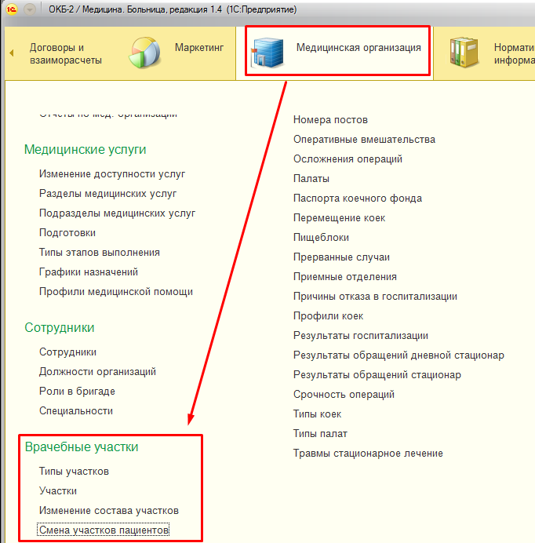
Рис. 1
Справочник «Типы участков»
Для того, чтобы создать новый тип участка, необходимо нажать «Создать» (Рис. 2).
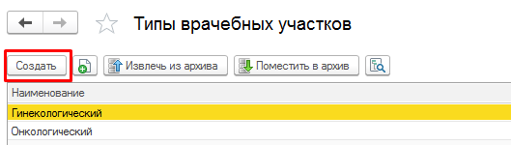
Рис. 2
Откроется форма создания типа участка. После заполнения необходимых данных следует нажать кнопку «Записать и закрыть» (Рис. 3).
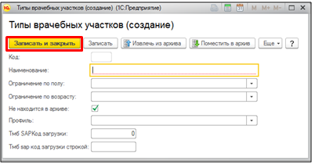
Рис. 3
- Наименование – поле обязательное для заполнения. Должно быть уникальным.
- Ограничение по полу – выбрать через выпадающий список (Рис. 4):
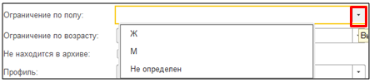
Рис. 4
- Ограничение по возрасту – выбрать через выпадающий список (Рис. 5):
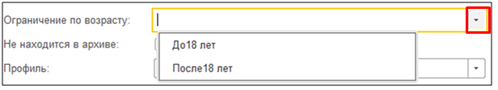
Рис. 5
- Профиль – выбрать через выпадающий список (Рис. 6):
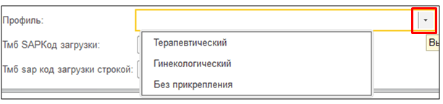
Рис. 6
Заполнив все поля необходимо нажать кнопку «Записать и закрыть».
Справочник «Участки»
Для того, чтобы создать новый участок, необходимо нажать «Создать» (Рис. 7).
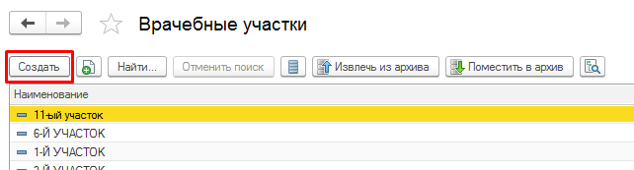
Рис. 7
Откроется форма создания участка. После заполнения необходимых данных следует нажать кнопку «Записать и закрыть» (Рис. 8).
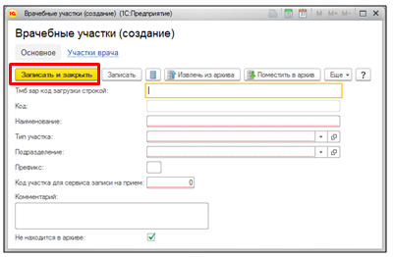
Рис. 8
- Наименование – заполняется в произвольной форме. Уникальное поле. Если данное название Участка уже есть в системе, то при записи выйдет ошибка.
- Тип Участка – выбирается из соответствующего справочника (см. выше) по кнопке «Выбрать из списка».
- Подразделение – добавляется из структуры предприятия (Рис. 9):
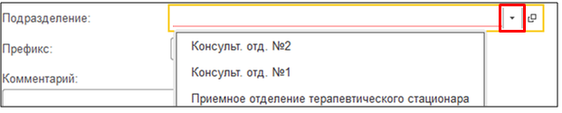
Рис. 9
Изменение состава участков
Для того, чтобы создать новый участок, необходимо нажать «Создать» (Рис. 10).
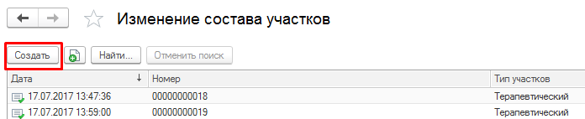
Рис. 10
Откроется форма изменения состава участка. После заполнения необходимых данных следует нажать кнопку «Провести и закрыть» (Рис. 11).
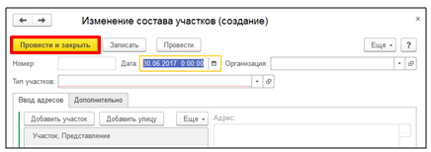
Рис. 11
- В первую очередь нужно заполнить поле «Организация» (Рис. 12):
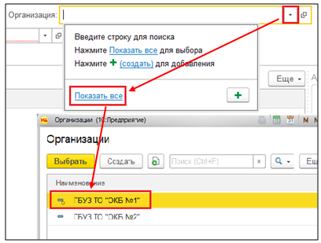
Рис. 12
- Поле «Тип участков» - заполняется из одноименного справочника (Рис. 13):
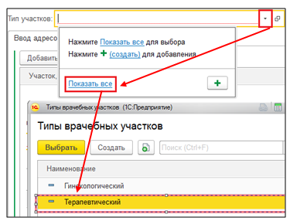
Рис. 13
- Ввод адресов – при нажатии на кнопку «Добавить участок» откроется список участков, удовлетворяющие условия (ОКБ1, Терапевтический). Выбрать Участок из списка (Рис 14):
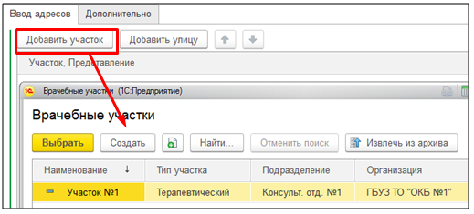
Рис. 14
- После того как участок будет добавлен, нужно его выделить и нажать кнопку «Добавить улицу» (Рис. 15):
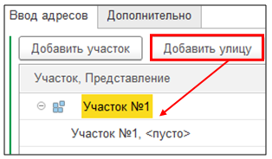
Рис. 15
- Выделить созданную строку, после чего появится возможность добавить адреса (Рис. 16):
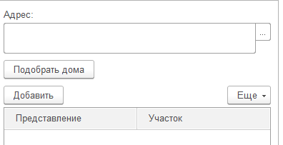
Рис. 16
В систему загружен справочник адресов России. Для добавления адреса можно воспользоваться им (Рис. 17):
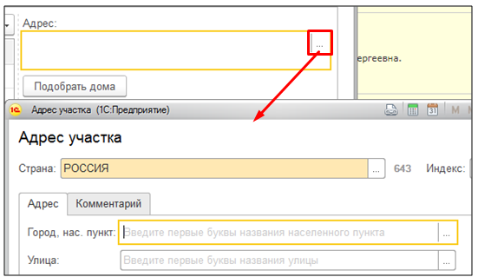
Рис. 17
Если ввести название города, то откроется список, удовлетворяющий критериям поиска (Рис. 18):
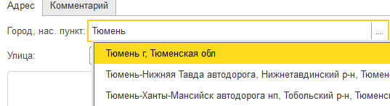
Рис. 18
Аналогичным образом добавляем улицу (Рис. 19):
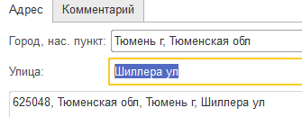
Рис. 19
Если все заполнено правильно, нажать «ОК». Данное действие возвращает обратно на форму «Изменение состава участков». При нажатии кнопки «Подобрать дома» откроется справочник со списком домов на выбранной улице. Что бы выбрать несколько домов, на клавиатуре нужно зажать кнопку Ctrl, затем нажать «Выбрать» (Рис. 20):
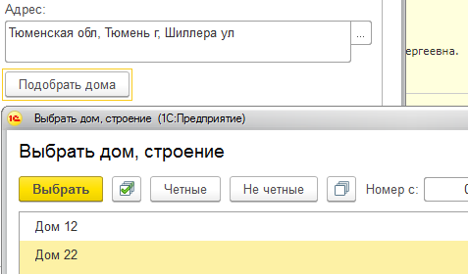
Рис. 20
Теперь форма «Изменить состав участков» выглядит так (Рис. 21):
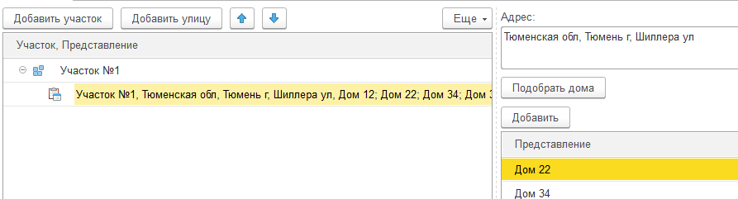
Рис. 21
Если нужно добавить еще улицу, то повторять действия, начиная с кнопки «Добавить улицу».

